ИНСТРУКЦИЯ СОТРУДНИКА ПОДДЕРЖКИ

ТЕРМИНЫ И СОКРАЩЕНИЯ
Пользователь | Сотрудник, который работает в Системе в соответствии с назначенной ему ролью и полномочиями
Сотрудник | Должность, не имеющая в непосредственном подчинении штатных единиц
Система, Рекорд 2.0 | Система развития кадрового потенциала РЕКОРД (импортонезависимая): Карьера и преемственность
Круглый стол | Форма оценки деятельности сотрудников, предварительно выбранных для рассмотрения, когда участники Круглого стола, имеющие равные права, высказываются по очереди или в определенном порядке.  Итогом проведения Круглого стола является выставление оценки выбранным сотрудникам в соответствии с Матрицей, принятой в организации

СОДЕРЖАНИЕ
ТЕРМИНЫ И СОКРАЩЕНИЯ 2
1 СОЗДАНИЕ КРУГЛОГО СТОЛА 4
1.1 Блок «Параметры круглого стола» 5
1.1.1 Заполнение блока «Параметры круглого стола» 5
1.1.2 Удаление сотрудников из табличной части «Участники» 8
1.2 Блок «Оцениваемые» 10
1.2.1 Добавление сотрудников в блок «Оцениваемые» 10
1.2.2 Удаление сотрудников из табличной части блока 12
1.3 Блок «Дополнительные оцениваемые» 14
1.3.1 Добавление сотрудников в блок «Дополнительные оцениваемые» 14
1.3.2 Удаление сотрудников из табличной части блока 16
2 СОХРАНЕНИЕ КРУГЛОГО СТОЛА В СТАТУСЕ «ЧЕРНОВИК» 18
3 СОХРАНЕНИЕ КРУГЛОГО СТОЛА В СТАТУСЕ « ЗАПЛАНИРОВАН» 19
4 РЕДАКТИРОВАНИЕ КРУГЛОГО СТОЛА 20
5 УДАЛЕНИЕ КРУГЛОГО СТОЛА 22
6 ВЫСТАВЛЕНИЕ ОЦЕНОК ПО ИТОГАМ КРУГЛОГО СТОЛА 23
6.1 Из режима представления «Список» 24
6.2 Из режима представления «Карточка» 27
6.3 Из режима представления «График» 29
7 ЗАВЕРШЕНИЕ КРУГЛОГО СТОЛА 31
8 ИТОГОВАЯ ОЦЕНКА 33

СОЗДАНИЕ КРУГЛОГО СТОЛА
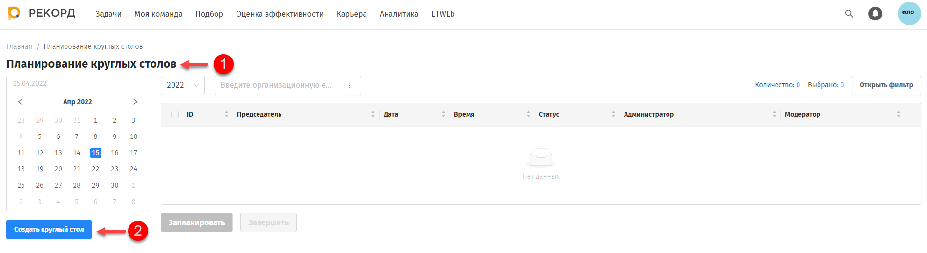
- На странице «Планирование круглых столов» (1) нажмите на кнопку «Создать круглый стол» (2), расположенную под календарем.
После чего откроется форма «Создание круглого стола», содержащая блоки:
- «Параметры круглого стола»;
- «Оцениваемые»;
- «Дополнительные оцениваемые».

Блок «Параметры круглого стола»
Заполнение круглого стола выполняется сотрудниками, ответственными за круглый стол, но функционал заполнения также доступен сотрудникам, отвечающим за поддержку.

Заполнение блока «Параметры круглого стола»
Реквизиты «Модератор», «Дата», «Время» в блоке «Параметры круглого стола» заполняются автоматически при создании круглого стола и принимают следующие значения:
- в поле «Модератор» указывается ФИО текущего пользователя;
- в поле «Дата» будет указывается текущая дата;
- в поле «Время» указывается время создания круглого стола.
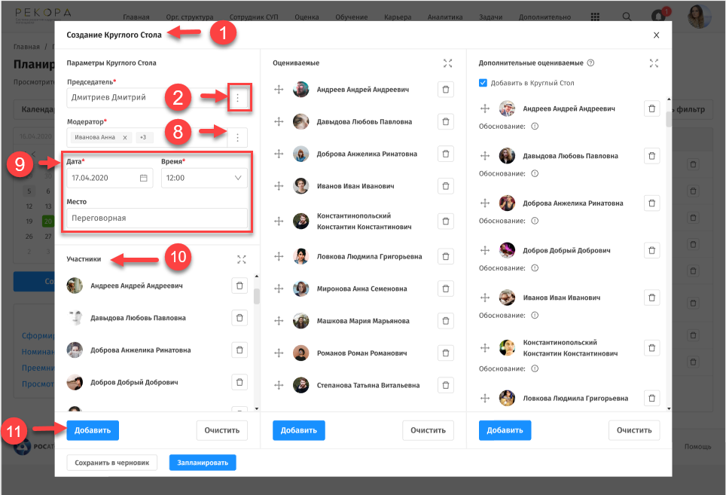
- На форме «Создание круглого стола» (1) в поле «Председатель» нажмите на кнопку выбора (2)
После чего откроется форма «Поиск председателя» (3).
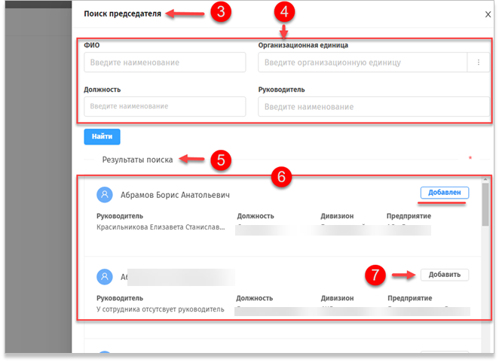
- В открывшейся форме «Поиск председателя» (3) заполните необходимые параметры поиска (4):
- ФИО сотрудника;
- Организационная единица;
- Руководитель;
- Должность.
Затем нажмите кнопку «Найти» (5).
После чего в табличной части «Результаты поиска» (6) формы «Поиск председателя» отобразятся значения, найденные Системой.
- В табличной части «Результаты поиска» (6) в строке с нужным значением нажмите кнопку «Добавить» (7).
После чего название кнопки изменится на «Добавлен», выбранное значение отобразится в поле «Председатель» формы «Создание круглого стола» (1).
Если сотрудник уже участвует в другом круглом столе название кнопки будет «Недоступен».
- На форме «Создание круглого стола» (1) заполните поле «Модератор» (8), указав сотрудника, ответственного за проведение круглого стола. Для этого выполняйте действия, приведенные в шагах 1-3, затем введите значения в следующих реквизитах (9):
- Модератор;
- Дата;
- Время;
- Место.
После создания круглого стола необходимо направить ссылку для заполнения круглого стола сотруднику, ответственному за проведение круглого стола.
При необходимости добавления новых участников выполните действия, указанные ниже:
- Для добавления нового участника в табличную часть «Участники» (10) на форме «Создание круглого стола» (1) нажмите кнопку «Добавить» (11).
Затем выберите нужного участника на форме поиска (выполняя действия, приведенные в шагах 1-3).
После чего новый участник добавится в табличную часть «Участники» (10) на форме «Создание круглого стола» (1).

Удаление сотрудников из табличной части «Участники»
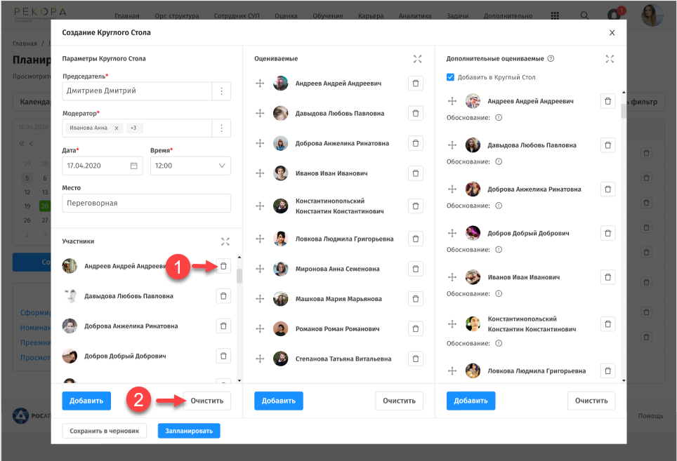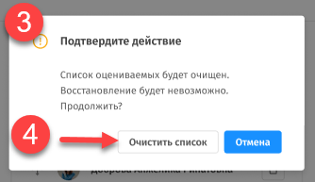
- Для удаления участников круглого стола в строке с удаляемым участником нажмите кнопку удаления «» (1).
После чего сотрудник удалится из табличной части «Участники» формы «Создание круглого стола».
- Для массового удаления всех сотрудников из табличной части «Участники» блока Параметры круглого стола» нажмите кнопку «Очистить» (2).
После чего откроется дополнительная форма (3), отражающая предупреждение о том, что вся табличная часть будет очищена.
- В открывшейся дополнительной форме (3) подтвердите свои действия, нажав «Очистить список» (4).
После чего табличная часть «Участники» станет незаполненной.

Блок «Оцениваемые»
Заполнение блока «Оцениваемые» выполняется сотрудниками, ответственными за круглый стол, но функционал заполнения также доступен сотрудникам, отвечающим за поддержку.

Добавление сотрудников в блок «Оцениваемые»
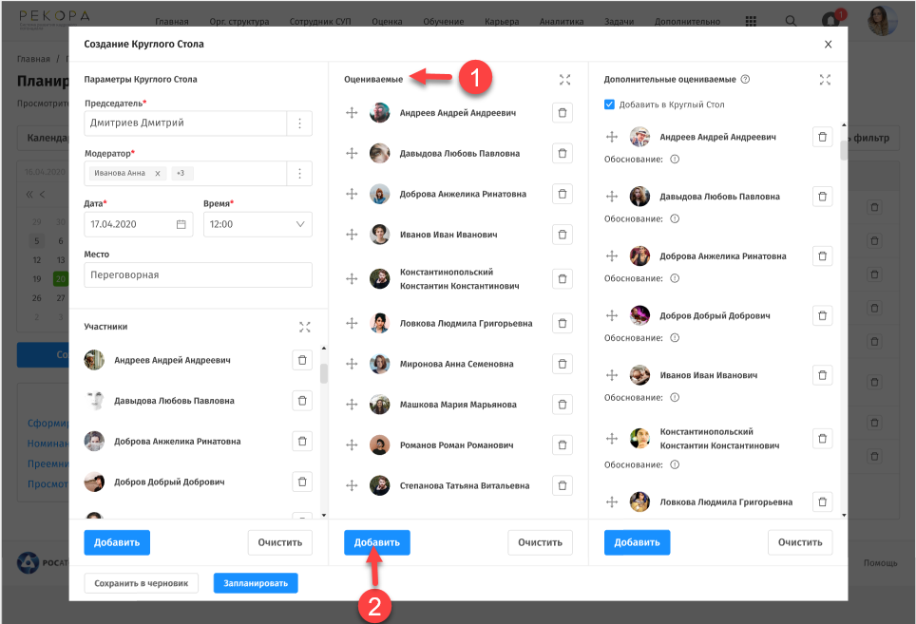
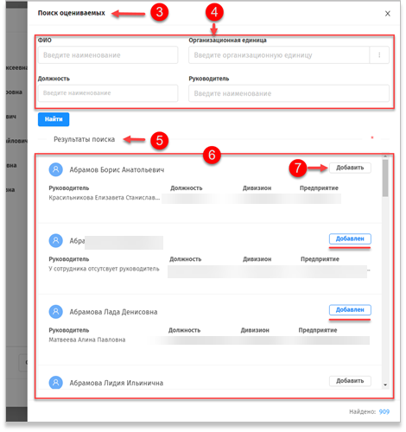
- Для добавления сотрудника в список блока «Оцениваемые» (1) нажмите кнопку «Добавить» (2).
После чего откроется форма «Поиск оцениваемых» (3).
- В открывшейся форме «Поиск оцениваемых» (3) заполните необходимые параметры поиска (4):
- ФИО сотрудника;
- Организационная единица;
- Руководитель;
- Должность.
Затем нажмите кнопку «Найти» (5).
После чего в табличной части «Результаты поиска» (6) формы «Поиск оцениваемых» отобразятся значения, найденные Системой.
- В табличной части «Результаты поиска» (6) в строке с нужным значением нажмите кнопку «Добавить» (7).
После чего название кнопки изменится на «Добавлен», выбранное значение отобразится в табличной части «Оцениваемые» (1) формы «Создание круглого стола».
Если сотрудник уже участвует в другом круглом столе название кнопки будет «Недоступен».

Удаление сотрудников из табличной части блока
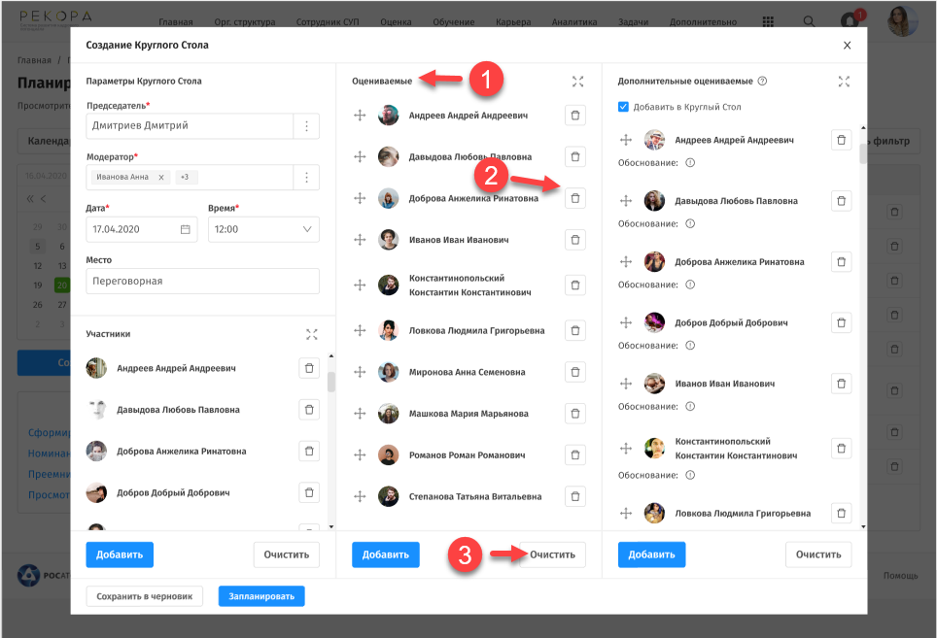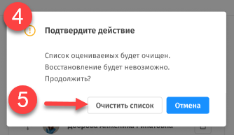
- Для удаления сотрудников из табличной части блока «Оцениваемые» (1) в строке с удаляемым участником нажмите кнопку удаления «» (2).
После чего сотрудник удалится из списка «Оцениваемые» формы «Создание круглого стола».
- Для массового удаления всех сотрудников из табличной части блока «Оцениваемые» (1) нажмите кнопку «Очистить» (3).
После чего откроется дополнительная форма (4), отражающая предупреждение о том, что вся табличная часть будет очищена.
- В открывшейся дополнительной форме (4) подтвердите свои действия, нажав «Очистить список» (5).
После чего табличная часть «Оцениваемые» станет незаполненной.

Блок «Дополнительные оцениваемые»
Заполнение блока «Дополнительные оцениваемые» выполняется сотрудниками, ответственными за круглый стол, но функционал заполнения также доступен сотрудникам, отвечающим за поддержку.

Добавление сотрудников в блок «Дополнительные оцениваемые»
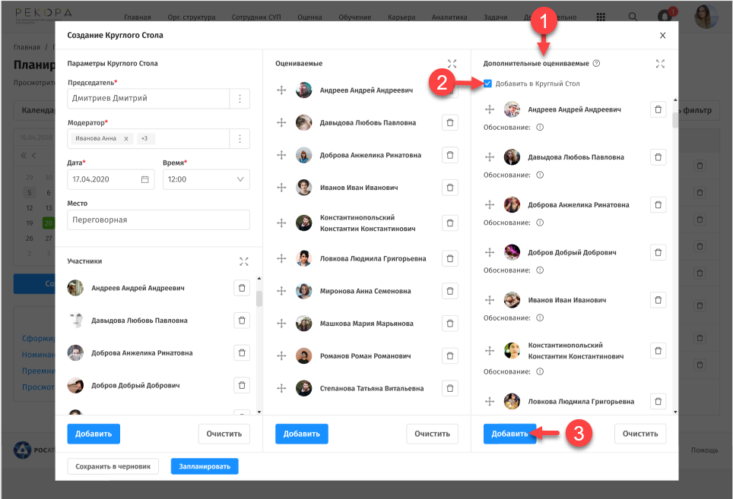
В список сотрудников, указанных в блоке «Дополнительные оцениваемые» попадают сотрудники, которые не подлежат оценке (сотрудники, пришедшие в ноябре, декабре), но были включены в список по тем или иным причинам, которые указаны в поле «Обоснование» .
Если в блоке «Дополнительные оцениваемые» (1) отключен флаг «Добавить в Круглый стол» (2), дополнительные оцениваемые становятся недоступны к редактированию.
- Для добавления сотрудника в список блока «Дополнительные оцениваемые» (1) нажмите кнопку «Добавить» (3).
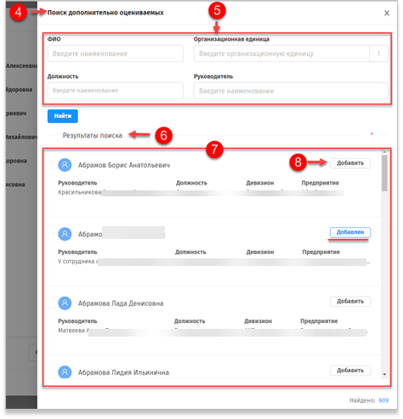
После чего откроется форма «Поиск дополнительно оцениваемых» (4).
- В открывшейся форме «Поиск дополнительно оцениваемых» (4) заполните необходимые параметры поиска (5):
- ФИО сотрудника;
- Организационная единица;
- Руководитель;
- Должность.
Затем нажмите кнопку «Найти» (6).
После чего в табличной части «Результаты поиска» (7) формы «Поиск дополнительно оцениваемых» отобразятся значения, найденные Системой.
- В табличной части «Результаты поиска» (7) в строке с нужным значением нажмите кнопку «Добавить» (8).
Если сотрудник уже участвует в другом круглом столе название кнопки будет «Недоступен». После чего название кнопки изменится на «Добавлен», выбранное значение отобразится в табличной части «Дополнительные оцениваемые» (1).

Удаление сотрудников из табличной части блока
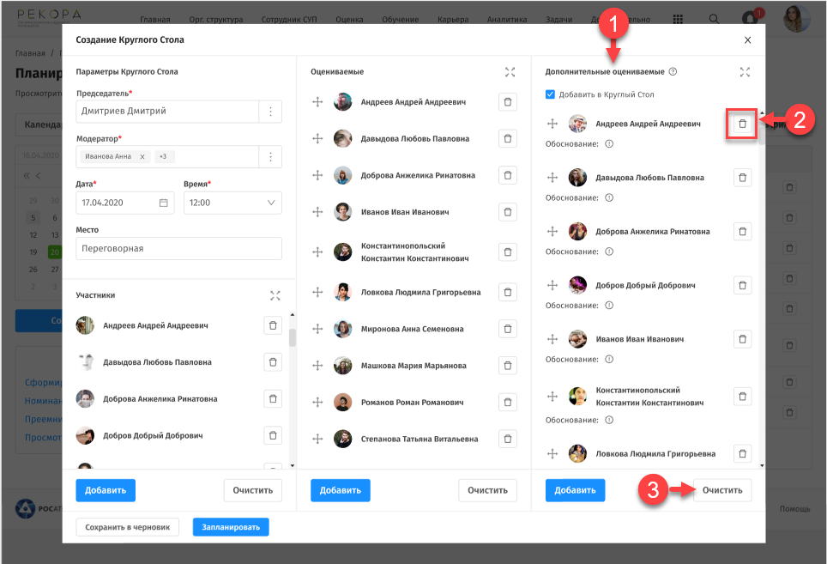
- Для удаления сотрудников из табличной части блока «Дополнительные оцениваемые» (1) в строке с удаляемым участником нажмите кнопку удаления «» (2).
После чего сотрудник удалится из списка «Дополнительные оцениваемые» формы «Создание круглого стола».
- Для массового удаления всех сотрудников из блока «Дополнительные оцениваемые» (1) нажмите кнопку «Очистить» (3).
После чего откроется дополнительная форма (4), отражающая предупреждение о том, что вся табличная часть будет очищена.
- В открывшейся дополнительной форме (4) подтвердите свои действия, нажав «Очистить список» (5).
После чего табличная часть «Дополнительные оцениваемые» станет незаполненной.

СОХРАНЕНИЕ КРУГЛОГО СТОЛА В СТАТУСЕ «ЧЕРНОВИК»
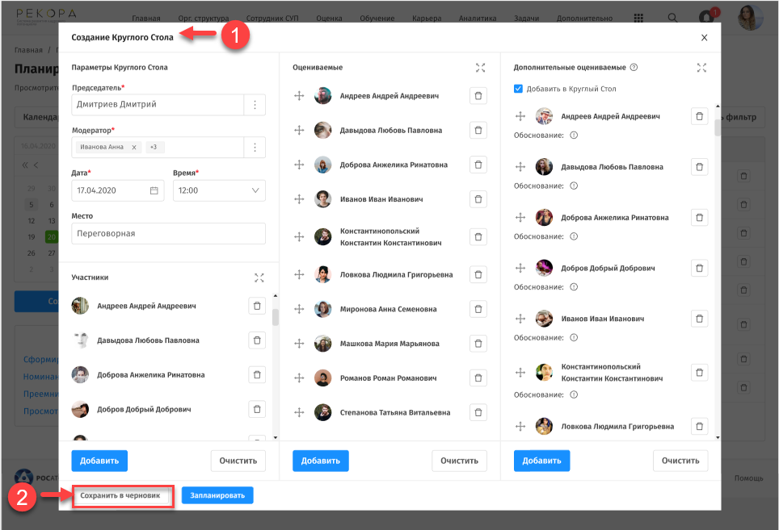
Для сохранения введенных параметров круглого стола в статусе «Черновик» на форме «Создание Круглого Стола» (1) нажмите кнопку «Сохранить в черновик» (2).
После чего форма «Создание Круглого Стола» (1) закроется, созданный круглый стол будет отображаться в списке круглых столов с статусом «Черновик».

СОХРАНЕНИЕ КРУГЛОГО СТОЛА В СТАТУСЕ « ЗАПЛАНИРОВАН»
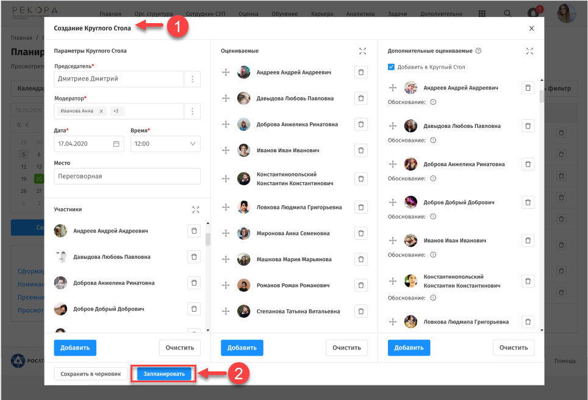
Для сохранения введенных параметров круглого стола в статусе «Запланировано» на форме «Создание Круглого Стола» (1) нажмите кнопку «Запланировать» (2).
После чего форма «Создание Круглого Стола» (1) закроется, созданный круглый стол будет отображаться в списке круглых столов с статусом «Запланировано».

РЕДАКТИРОВАНИЕ КРУГЛОГО СТОЛА
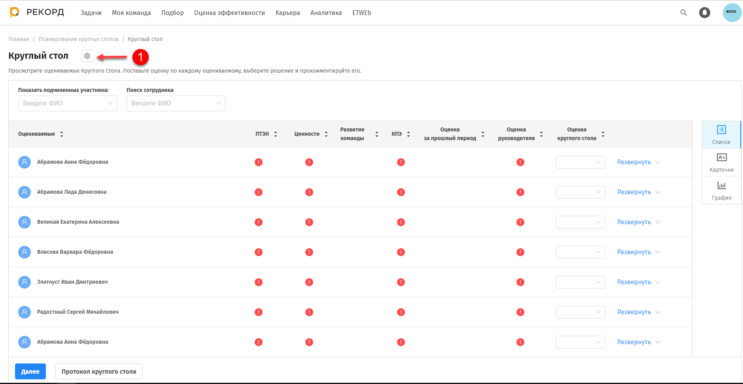
- Для редактирования круглого стола на странице «Круглый стол» нажмите кнопку настроек «» (1).
После чего откроется форма «Создание круглого стола» (2), доступная к редактированию.
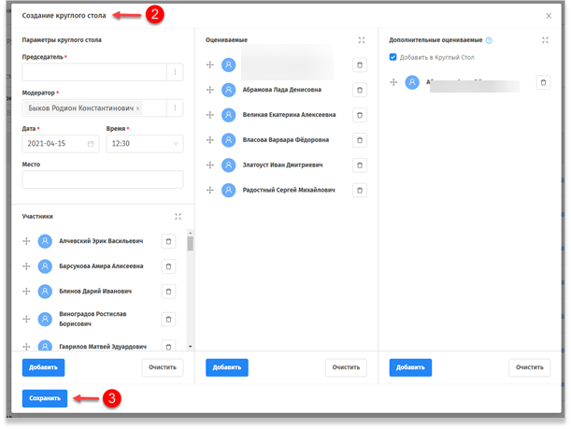
- В форме «Создание круглого стола» (2) внесите изменения в доступные поля, затем нажмите кнопку «Сохранить» (3).
После чего форма «Редактирование круглого стола» (2) закроется, внесенные изменения сохранятся.
- Если круглый стол завершен, поля недоступны к редактированию, кнопка «Сохранить» заменяется кнопкой «Закрыть» (4).
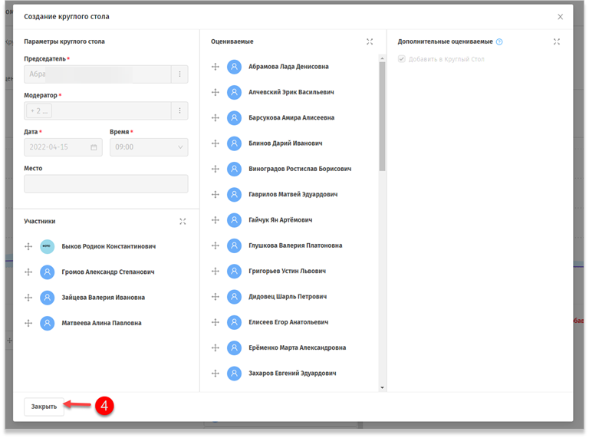

УДАЛЕНИЕ КРУГЛОГО СТОЛА
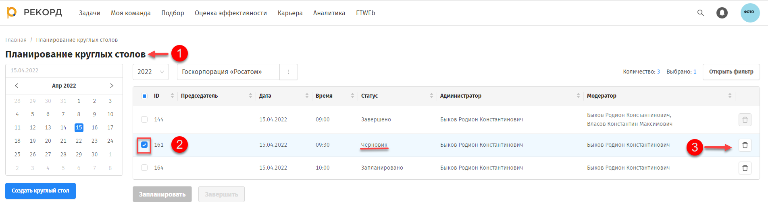
- Для начала действия по удалению круглого стола на странице «Планирование круглого стола» (1) в списке круглых столов выберите строку с статусом «Запланировано» или «Черновик», затем нажмите кнопку удаления «» (2).
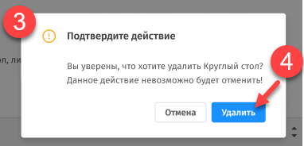
После чего откроется дополнительное окно (3) для подтверждения совершаемых действий.
- В открывшемся дополнительном окне (3) для отмены действия нажмите «Отмена», для продолжения процесса нажмите кнопку «Удалить» (4).
После чего Система сообщит об успешном выполнении действия, выбранный круглый стол будет удален из списка круглых столов.

ВЫСТАВЛЕНИЕ ОЦЕНОК ПО ИТОГАМ КРУГЛОГО СТОЛА
В момент выставления оценок по итогам круглых столов у Председателя и Модераторов Круглого стола на каждом из режима представлений есть возможность выгрузить протокол круглого стола по кнопке «Протокол круглого стола», провести его вне системы, и внести решения по круглым столам в Систему после фактического проведения Круглого стола.
На странице «Планирование круглых столов» перейдите на страницу «Круглый стол» с помощью двойного нажатия на строку с круглым столом, имеющим статус «Запланировано».
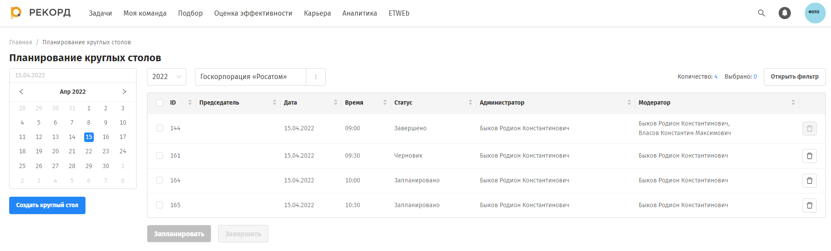

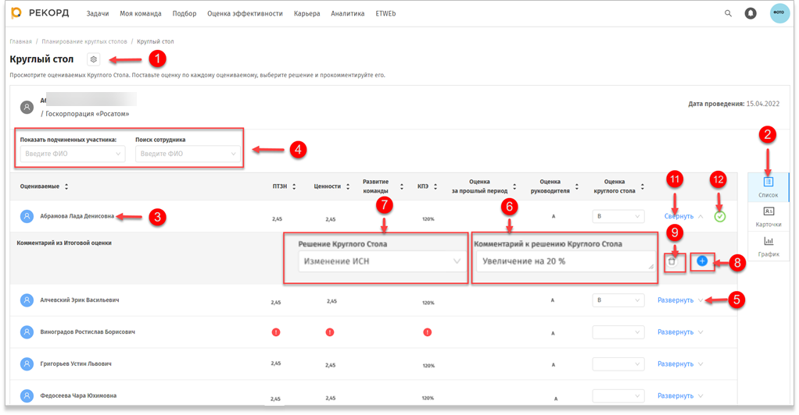
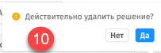
Из режима представления «Список»

- На странице «Круглый стол» (1) выберите режим представления «Список» (2).
После чего отобразится список оцениваемых сотрудников.
- В табличной части в списке оцениваемых сотрудников выберите строку с оцениваемым (3) или воспользуйтесь быстрым поиском (4), затем в столбце «Оценка круглого стола» (4) выберите подходящие оценки по всем участникам круглого стола.
После чего выбранные значения оценок отображаются в столбце «Оценка круглого стола» оцениваемых сотрудников.
- В табличной части в строке с каждым участником нажмите кнопку «Развернуть» (5).
После чего в табличной части в строке с каждым участником появится дополнительная строка с комментариями (6) и доступным полем «Решение круглого стола» (7).
- В поле «Решение круглого стола» (7) выберите одно значение из выпадающего списка, предлагаемое Системой.
После чего поле «Комментарий к Решению круглого стола» (7) станет доступным к введению значения.
- Введите произвольный комментарий в поле «Комментарий к решению Круглого стола» (6).
- Для добавления дополнительной строки нажмите кнопку «Добавить» (8), для удаления строки нажмите кнопку «Удалить» (9).
Затем в открывшемся окне (10) подтвердите свои действия.
После чего окно (10) для подтверждения действия закроется, выбранная дополнительная строка удалится.
- В табличной части в строке с сотрудником, по которому выбрали «Решение круглого стола» (7), нажмите кнопку «Свернуть» (11).
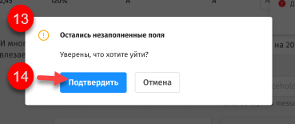
После чего строка с комментариями перестанет отображаться.
По сотруднику в конце строки табличной части появится индикатор «Есть решение круглого стола» (12).
- Для перехода к режиму представления «Карточка» без заполнения полей нажмите кнопку «Далее».
Затем в открывшемся дополнительном окне (13) подтвердите свои действия (14).

Из режима представления «Карточка»
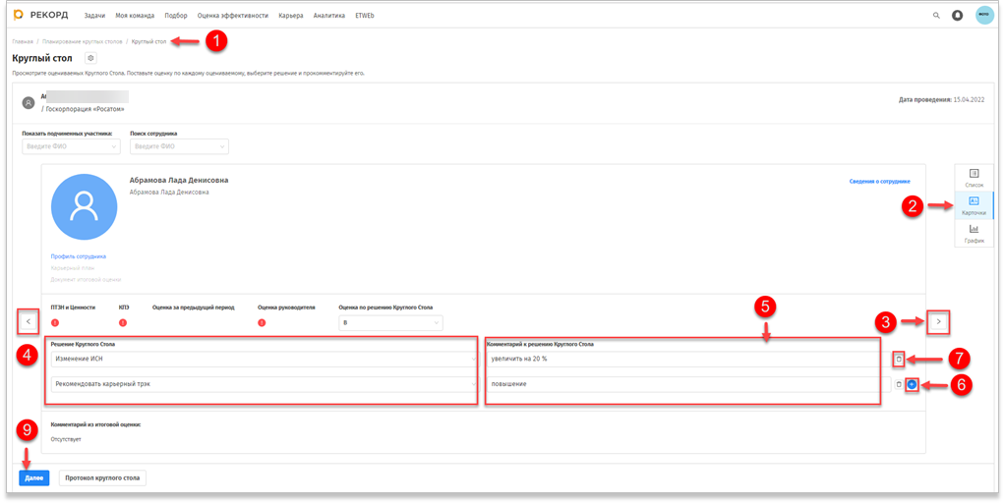
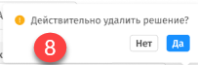
- На странице «Круглый стол» (1) выберите режим представления «Карточки» (2), расположенный в меню в правой части страницы.
После чего отобразится карточка оцениваемого сотрудника в виде слайда с детализированной информацией о сотруднике и произведенной оценке.
Если круглый стол завершен, поля с решением круглого стола и комментарием будет недоступны к вводу значений.
- Нажмите стрелку (3) в правой части страницы.
После чего Система перейдет к карточке следующего оцениваемого сотрудника.
- В поле «Решение круглого стола» (4) выберите одно значение из выпадающего списка, предлагаемое Системой.
После чего поле «Комментарий к Решению круглого стола» (5) станет доступным к введению значения.
- Введите произвольный комментарий в поле «Комментарий к решению Круглого стола» (5).
- Для добавления дополнительной строки нажмите кнопку «Добавить» (6), для удаления строки нажмите кнопку «Удалить» (7).
Затем в открывшемся окне (8) подтвердите свои действия.
После чего окно (8) для подтверждения действия закроется, выбранная дополнительная строка удалится. По сотруднику в конце строки табличной части появился индикатор «Есть решение круглого стола» (9).
- Для перехода на следующий этап нажмите кнопку «Далее» (10).

Из режима представления «График»
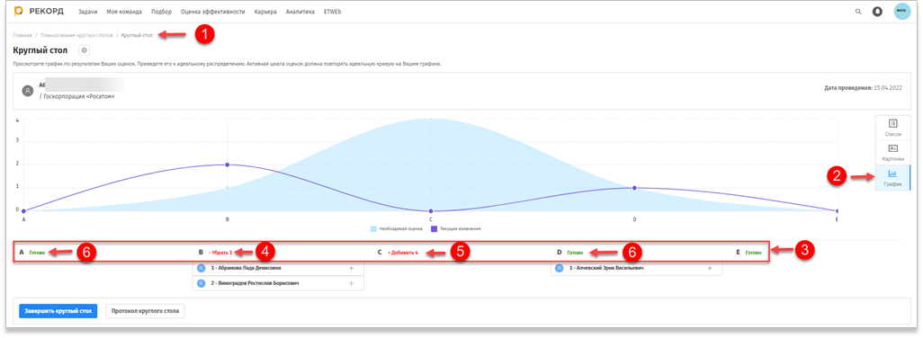
- На странице «Круглый стол» (1) выберите режим представления «График» (2), расположенный в меню в правой части страницы.
После чего откроется страница с графиком, отображающим результат произведенных оценок.
Изначальная оценка, необходимая оценка и текущие изменения подсветятся разными цветами.
Под графиком в столбцах с значениями оценок Система показывает подсказки действий (3) в виде индикаторов «Убрать», «Добавить», «Готово», необходимых для приведения графика к эталонному распределению оценок.
- Строку с сотрудником перенесите из столбца с индикатором «Убрать» (4) в столбец с индикатором «Добавить» (5).
После чего выбранный сотрудник переместился в столбец с другой оценкой. График перестроился в соответствии с внесенными изменениями.
При эталонном распределении оценок в столбцах с оценками будут отображаться индикаторы «Готово» (6).

ЗАВЕРШЕНИЕ КРУГЛОГО СТОЛА
Выполните процесс завершения круглого стола только после полученного уведомления о необходимости закрыть круглый стол от сотрудника, ответственного за круглые столы, при наступлении следующих событий:
- Проведение круглого стола завершено;
- Все данные по круглому столу занесены.
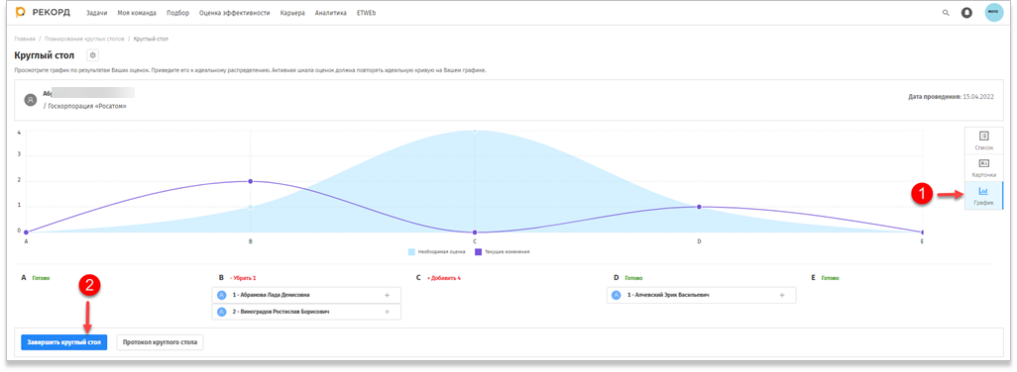
Кнопка «Завершить круглый стол» становится доступной, когда все комментарии к решениям круглого стола заполнены.
- На странице «Круглый стол» в режиме представления «График» (1) нажмите кнопку «Завершить круглый стол» (2).
После чего появится дополнительное окно (3) с необходимостью подтверждения действия.
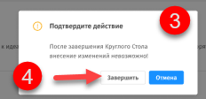
- В открывшемся дополнительном окне (3) нажмите «Подтвердить» (4).
После чего в верхней части страницы появится оповещение «Вы успешно завершили Круглый Стол!».
Поля карточки круглого стола (5) станут недоступны к изменениям.
На странице «Планирование круглых столов» в списке круглых столов у выбранного круглого стола изменится статус на «Завершен».
Результаты круглого стола будут отражены в карте КПЭ сотрудника.

ИТОГОВАЯ ОЦЕНКА
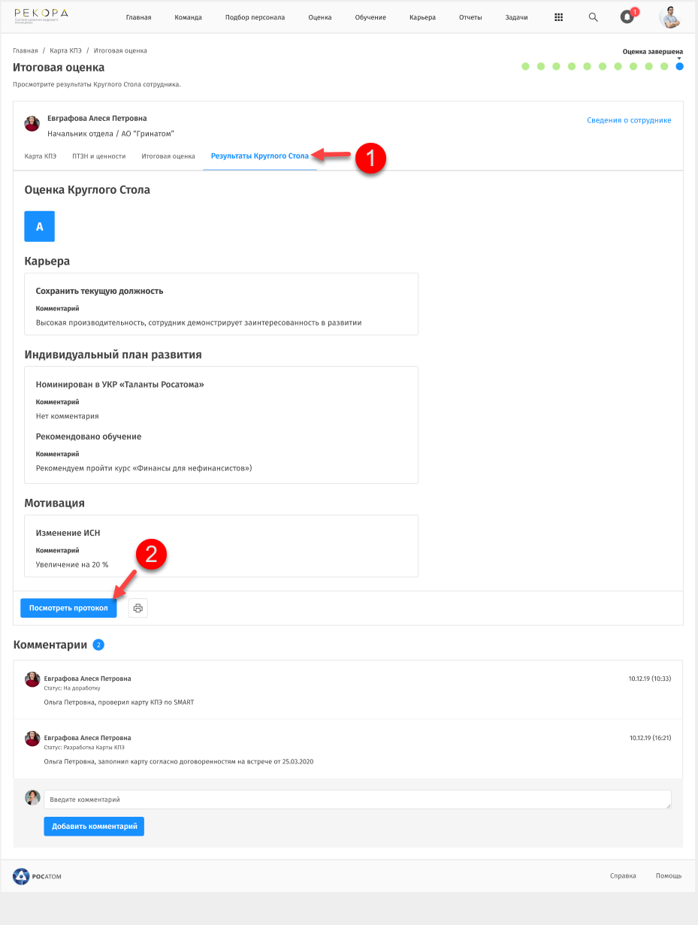
По итогам круглого стола в карту КПЭ сотрудника оценка и решения круглого стола записываются на вкладку «Результаты круглого стола» (1) с возможностью скачивания протокола по кнопке «Посмотреть протокол» (2).

- первоначально список участников добавляется в табличную часть автоматически при создании круглого стола, на основании данных о сотрудниках, являющихся подчиненными председателя
- Первоначально список участников добавляется в табличную часть автоматически при создании круглого стола, на основании данных о сотрудниках, являющихся подчиненными председателя
- Первоначально Система автоматически формирует список
- при открытии карточки круглого стола режим «Список» устанавливается по умолчанию.
- если функция ввода комментария доступна роли, поле является обязательным к заполнению. При отсутствии комментария Система выводит текст «Комментарий отсутствует», если ввод комментария недоступен роли – текст отсутствует.
- если функция ввода комментария доступна роли. При отсутствии комментария Система выводит текст «Комментарий отсутствует», если ввод комментария недоступен роли – текст отсутствует.
- если функция ввода комментария доступна роли, поле является обязательным к заполнению. При отсутствии комментария Система выводит текст «Комментарий отсутствует», если ввод комментария недоступен роли – текст отсутствует.
- если функция ввода комментария доступна роли. При отсутствии комментария Система выводит текст «Комментарий отсутствует», если ввод комментария недоступен роли – текст отсутствует.

